Информация
о проведении Всероссийской акции
«Башкортостан- территория здоровья»
МБОУ СОШ с. Ярославка
с 15.04.2013г. - 21.04.2013г.
№ | Дата | Мероприятие | Ответственный
1 | 15.04. | Классный час:  «Здоровый человек – здоровая нация»  для 1-11кл. | Классные руководители
2 | 16.04. | Фестиваль агитбригад «Мы за ЗОЖ» (3кл) | Сычёва Н.М.  Пупышева В.Н.
3 | 17.04. | Мероприятие «Секреты здоровья» для 1-4 классов | Балчугова Л.Н.
4 | 18.04. | Конкурс плакатов «Мир природы - мир здоровья!» для 5-7кл. | Рухтина С.Ю.  Булатова М.А.
5 | 19.04. | Тренинг «Чистое слово» 8-11 кл. | Устюгова С.С.
6 | 20 .04. | Мероприятие «Здоровая семья - дружная семья» для 3 -х классов | Пупышева В.Н.
7 | 21 .04. | Проведение экологических субботников.  «Территория здоровья» | Малинин С.А.  Классные руководители

Зам. директора по ВР: Рухтина С.Ю.

Приложение с. 2-5.

Приложение

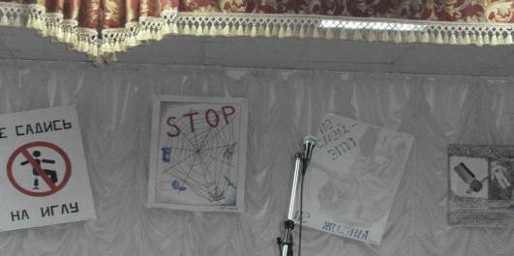

Конкурс плакатов «Я выбираю жизнь»

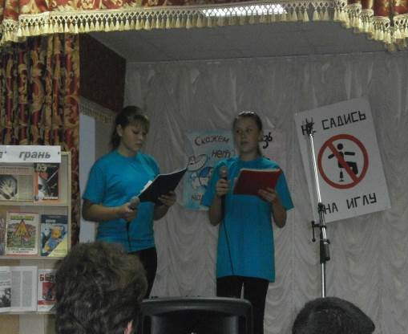

«Здоровый человек – здоровая нация»

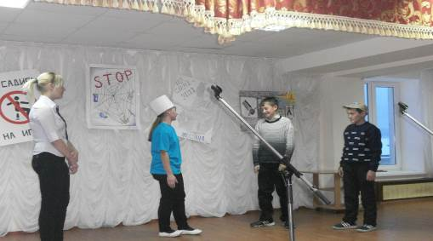

Тренинг «Чистое слово»

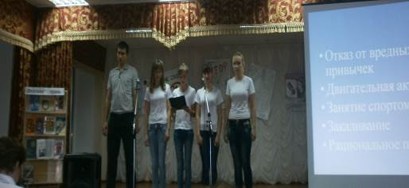

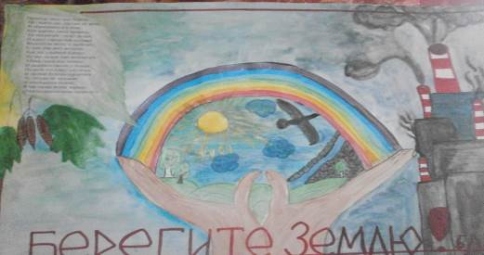

Конкурс плакатов «Мир природы - мир здоровья!»

Конкурс плакатов «Мир природы - мир здоровья!»
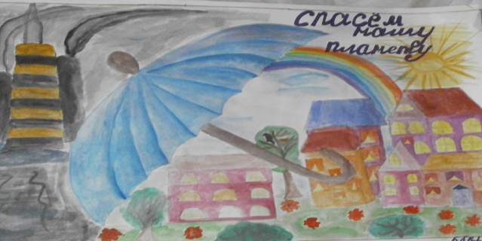

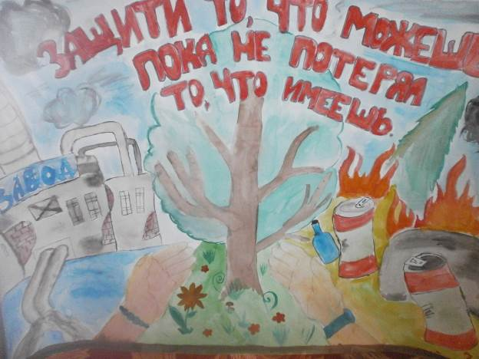

Проведение экологических субботников.
«Территория здоровья»
